

妊娠中の方へのアンケート



お名前　　　　　　　　　　　　（　　　歳）

（生年月日：　　　　年　　月　　日　生）

妊娠出産についての相談や情報提供を行うために、以下の質問にご協力をお願いします。

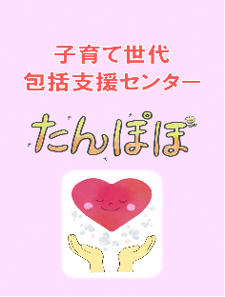glass_ball1_clear（あてはまるものに☑をつけてください）　申請書と一緒に送付してください。

〇現在の妊娠週数　妊娠（　　　　　）週　　　　単胎・多胎（　　　　　）

〇妊婦健康診査を定期的に受診していますか？

□はい（健診受診施設：　　　　　　　　　　　　　　　）

□いいえ

〇分娩予定施設は決まっていますか？

□はい（分娩予定施設：　　　　　　　　　　　　　　　）

□いいえ　　　　＊里帰りの予定　　　有　　　無

〇妊娠中、出産後、相談にのってくれたり、家事や育児のサポートをしてくれる人として、どんな方が思い浮かびますか？

□パートナー　　□あなたの父親/母親　　□パートナーの父親/母親

□きょうだい　　□友人　　　　　□その他（　　　　　　　　　　　　　）

〇出産に向けて、今のお気持ちはいかがですか？

＊楽しみなこと、やってみたいこと、不安なこと　など

（　　　　　　　　　　　　　　　　　　　　　　　　　　　　　　　　　　）

〇出産準備はすすんでいますか？　　　　　　　　□はい　　　　□いいえ

〇妊娠、出産について知りたいこと、気になることがありますか。

（　　　　　　　　　　　　　　　　　　　　　　　　　　　　　　　　　　）

〇子育て世代包括支援センターをご存知ですか？　□はい　　　　□いいえ

〇出産を迎える前に、面談を希望しますか。　　　□はい　　　　□いいえ

子育て世代包括支援センター「たんぽぽ」とは・・・

産前・産後のからだのこと、こころのこと、育児のこと、気になることがあれば気軽にご相談ください。

美咲町役場　健康推進課内　電話０８６８－６６－１１９５